Сообщение
о возможном установлении публичного сервитута от 30.10.2020 г.

В соответствии со статьей 39.37 Земельного кодекса Российской Федерации Администрация Марковского муниципального образования – Администрация городского поселения информирует, что в связи с обращением ОАО «Иркутская электросетевая организация» рассматривается ходатайство об установлении публичного сервитута площадью 119 кв. м. в целях размещения и эксплуатации объекта электросетевого хозяйства, на:
- части земельного участка с кадастровым номером 38:06:012801:4770, расположенного: Иркутская область, Иркутский район, садоводческий кооператив «Зеленый берег», разрешенное использование: для ведения садоводства, для ведения гражданами садоводства и огородничества;
- части земельного участка с кадастровым номером 38:06:012801:4769, расположенного: Иркутская область, Иркутский район, садоводческий кооператив «Зеленый берег», разрешенное использование: для ведения садоводства, для ведения гражданами садоводства и огородничества;
- части земельного участка с кадастровым номером 38:06:012801:3812, расположенного: Иркутская область, Иркутский район, садоводческий кооператив «Зеленый берег», разрешенное использование: для ведения садоводства, для ведения гражданами садоводства и огородничества;
- части земельного участка с кадастровым номером 38:06:012801:3551, расположенного: Иркутская область, Иркутский район, садоводческий кооператив «Зеленый берег», разрешенное использование: для ведения садоводства, для ведения гражданами садоводства и огородничества;
- части земельного участка с кадастровым номером 38:06:012801:3508, расположенного: Иркутская область, Иркутский район, садоводческий кооператив «Зеленый берег», разрешенное использование: для ведения садоводства, для ведения гражданами садоводства и огородничества;
- части земельного участка с кадастровым номером 38:06:012801:3694, расположенного: Иркутская область, Иркутский район, садоводческий кооператив «Зеленый берег», разрешенное использование: для ведения садоводства, для ведения гражданами садоводства и огородничества;
- части земельного участка с кадастровым номером 38:06:012801:1276, расположенного: Иркутская область, Иркутский район, 6-й километр с левой стороны автодороги Иркутск-Мельничная Падь, садоводческий кооператив «Зеленый берег», участок 37, разрешенное использование: для ведения садоводства, для ведения гражданами садоводства и огородничества;
- части земельного участка с кадастровым номером 38:06:012801:4861, расположенного: Иркутская область, Иркутский район, разрешенное использование: для ведения садоводства, для ведения гражданами садоводства и огородничества;
- части земельного участка с кадастровым номером 38:06:012801:4753, расположенного: Иркутская область, Иркутский район, разрешенное использование: для ведения садоводства, для ведения гражданами садоводства и огородничества;
- части земельного участка с кадастровым номером 38:06:012801:4413, расположенного: Иркутская область, Иркутский район, садоводческий кооператив «Зеленый берег», разрешенное использование: для ведения садоводства, для ведения гражданами садоводства и огородничества;
- части земельного участка с кадастровым номером 38:06:012801:4592, расположенного: Иркутская область, Иркутский район, разрешенное использование: для ведения садоводства, для ведения гражданами садоводства и огородничества;
- части земельного участка с кадастровым номером 38:06:012801:4494, расположенного: Иркутская область, Иркутский район, садоводческий кооператив «Зеленый берег», разрешенное использование: для ведения садоводства, для ведения гражданами садоводства и огородничества;
- части земельного участка с кадастровым номером 38:06:012801:4946, расположенного: Иркутская область, Иркутский район, разрешенное использование: для ведения садоводства, для ведения гражданами садоводства и огородничества;
- части земельного участка с кадастровым номером 38:06:012801:5052, расположенного: Иркутская область, Иркутский район, садоводческий кооператив «Зеленый берег», разрешенное использование: для ведения садоводства, для ведения гражданами садоводства и огородничества;
- части земельного участка с кадастровым номером 38:06:012801:4575, расположенного: Иркутская область, Иркутский район, разрешенное использование: для ведения садоводства, для ведения гражданами садоводства и огородничества,
согласно схеме расположения границ публичного сервитута.
Заинтересованные лица, а также правообладатели земельных участков, если их права не зарегистрированы в Едином государственном реестре недвижимости, могут ознакомиться с поступившим ходатайством об установлении публичного сервитута и прилагаемым к нему описанием местоположения границ публичного сервитута, а также подать заявление об учете прав на земельный участок (с указанием почтового и (или) адреса электронной почты) в течение 30 дней со дня размещения настоящего сообщения в газете «Жизнь Маркова» и на официальном сайте администрации Марковского муниципального образования markovskoe-mo.ru в разделе «Объявления».
Заявки приминаются по адресу: Иркутская область, Иркутский район, р. п. Маркова, квартал Евгения Сичкарука, строение 1, понедельник – пятница, с 8-00 до 17-00, обед с 12-00 до 13-00.
Способ подачи заявлений – заявления подаются или направляются в администрацию Марковского муниципального образования гражданином или юридическим лицом по их выбору лично или посредствам почтовой связи на бумажном носителе.
Для ознакомления с поступившим ходатайством об установлении публичного сервитута и прилагаемыми к нему документами обращаться по адресу: Иркутская область, Иркутский район, р. п. Маркова, квартал Евгения Сичкарука, строение 1, кабинет 8 (отдел управления муниципальным имуществом), понедельник – пятница, с 8-00 до 17-00, обед с 12-00 до 13-00.

СХЕМА ГРАНИЦ ПУБЛИЧНОГО СЕРВИТУТА
Площадь земельного участка 119 м²
Вид разрешенного использования: для размещения линейного объекта
Кадастровый номер: 38:06:012801:4770; 38:06:012801:4769; 38:06:012801:3812; 38:06:012801:3551; 38:06:012801:3508; 38:06:012801:3694; 38:06:012801:1276; 38:06:012801:4861; 38:06:012801:4753; 38:06:012801:4413; 38:06:012801:4592; 38:06:012801:4494; 38:06:012801:4946; 38:06:012801:5052; 38:06:012801:4575
Обозначение характерных точек границ | Координаты, м
 | X | Y
1 | 2 | 3
– | – | –
н1 | 374560,28 | 3337088,81
н2 | 374560,68 | 3337089,72
н3 | 374557,40 | 3337091,45
н4 | 374556,94 | 3337090,56
н1 | 374560,28 | 3337088,81
– | – | –
н5 | 374535,50 | 3337104,93
н6 | 374535,80 | 3337105,39
н7 | 374534,97 | 3337105,93
н8 | 374534,67 | 3337105,47
н5 | 374535,50 | 3337104,93
– | – | –
н9 | 374509,73 | 3337121,79
н10 | 374509,99 | 3337122,21
н11 | 374509,17 | 3337122,74
н12 | 374508,89 | 3337122,33
н9 | 374509,73 | 3337121,79
– | – | –
н13 | 374487,77 | 3337136,05
н14 | 374488,07 | 3337136,50
н15 | 374484,76 | 3337138,66
н16 | 374486,16 | 3337141,94
н17 | 374485,35 | 3337142,33
н18 | 374483,65 | 3337138,80
н13 | 374487,77 | 3337136,05
– | – | –
н19 | 374464,46 | 3337151,24
н20 | 374464,78 | 3337151,73
н21 | 374463,95 | 3337152,27
н22 | 374463,63 | 3337151,78
н19 | 374464,46 | 3337151,24
– | – | –
н23 | 374443,66 | 3337164,93
н24 | 374443,92 | 3337165,34
н25 | 374443,09 | 3337165,87
н26 | 374442,83 | 3337165,48
н23 | 374443,66 | 3337164,93
– | – | –
н27 | 374422,40 | 3337178,80
н28 | 374422,66 | 3337179,21
н29 | 374421,83 | 3337179,75
н30 | 374421,56 | 3337179,35
н27 | 374422,40 | 3337178,80
– | – | –
н31 | 374403,86 | 3337190,71
н32 | 374404,18 | 3337191,26
н33 | 374401,43 | 3337193,06
н34 | 374403,13 | 3337197,05
н35 | 374402,28 | 3337197,48
н36 | 374400,01 | 3337193,01
н31 | 374403,86 | 3337190,71
– | – | –
н37 | 374380,35 | 3337206,11
н38 | 374380,66 | 3337206,60
н39 | 374379,83 | 3337207,14
н40 | 374379,51 | 3337206,66
н37 | 374380,35 | 3337206,11
– | – | –
н41 | 374362,98 | 3337217,24
н42 | 374363,39 | 3337217,86
н43 | 374359,41 | 3337220,47
н44 | 374359,02 | 3337219,89
н41 | 374362,98 | 3337217,24
– | – | –
н45 | 374296,98 | 3337259,84
н46 | 374297,45 | 3337260,58
н47 | 374296,61 | 3337261,11
н48 | 374296,14 | 3337260,38
н45 | 374296,98 | 3337259,84
– | – | –
н49 | 374276,21 | 3337273,43
н50 | 374276,49 | 3337273,87
н51 | 374275,66 | 3337274,40
н52 | 374275,37 | 3337273,97
н49 | 374276,21 | 3337273,43
– | – | –
н53 | 374222,78 | 3337275,21
н54 | 374223,17 | 3337276,13
н55 | 374222,34 | 3337276,48
н56 | 374221,98 | 3337275,56
н53 | 374222,78 | 3337275,21
– | – | –
н57 | 374211,08 | 3337246,57
н58 | 374211,47 | 3337247,48
н59 | 374210,95 | 3337247,71
н60 | 374210,56 | 3337246,79
н57 | 374211,08 | 3337246,57
– | – | –
н61 | 374200,27 | 3337221,26
н62 | 374200,66 | 3337222,18
н63 | 374200,12 | 3337222,42
н64 | 374199,72 | 3337221,50
н61 | 374200,27 | 3337221,26
– | – | –
н65 | 374188,57 | 3337193,92
н66 | 374188,95 | 3337194,83
н67 | 374188,43 | 3337195,06
н68 | 374188,04 | 3337194,14
н65 | 374188,57 | 3337193,92
– | – | –
н69 | 374177,31 | 3337167,49
н70 | 374177,70 | 3337168,40
н71 | 374177,05 | 3337168,69
н72 | 374176,65 | 3337167,77
н69 | 374177,31 | 3337167,49
– | – | –
н73 | 374166,45 | 3337142,01
н74 | 374166,84 | 3337142,93
н75 | 374166,13 | 3337143,24
н76 | 374165,74 | 3337142,32
н73 | 374166,45 | 3337142,01
– | – | –
н77 | 374154,44 | 3337113,85
н78 | 374156,25 | 3337118,08
н79 | 374155,82 | 3337118,30
н80 | 374153,79 | 3337114,16
н77 | 374154,44 | 3337113,85
– | – | –
н81 | 374560,65 | 3337090,66
н82 | 374562,60 | 3337094,41
н83 | 374557,77 | 3337096,91
н84 | 374555,82 | 3337093,16
н81 | 374560,65 | 3337090,66
– | – | –
н85 | 374355,37 | 3337223,65
н86 | 374357,70 | 3337227,18
н87 | 374353,15 | 3337230,16
н88 | 374350,82 | 3337226,63
н85 | 374355,37 | 3337223,65
– | – | –
н89 | 374345,62 | 3337228,54
н90 | 374346,13 | 3337229,40
н91 | 374342,71 | 3337231,40
н92 | 374342,21 | 3337230,54
н89 | 374345,62 | 3337228,54
– | – | –
н93 | 374320,51 | 3337244,70
н94 | 374321,06 | 3337245,54
н95 | 374317,90 | 3337247,60
н96 | 374319,36 | 3337250,57
н97 | 374318,46 | 3337251,01
н98 | 374316,61 | 3337247,25
н93 | 374320,51 | 3337244,70
– | – | –
н99 | 374254,70 | 3337287,47
н100 | 374255,24 | 3337288,31
н101 | 374254,40 | 3337288,85
н102 | 374253,86 | 3337288,01
н99 | 374254,70 | 3337287,47
– | – | –
н103 | 374237,52 | 3337298,35
н104 | 374238,03 | 3337299,21
н105 | 374234,17 | 3337301,51
н106 | 374233,66 | 3337300,65
н103 | 374237,52 | 3337298,35
– | – | –
н107 | 374227,98 | 3337306,33
н108 | 374230,03 | 3337310,12
н109 | 374225,46 | 3337312,75
н110 | 374223,41 | 3337308,96
н107 | 374227,98 | 3337306,33
Система координат МСК -38, зона 3

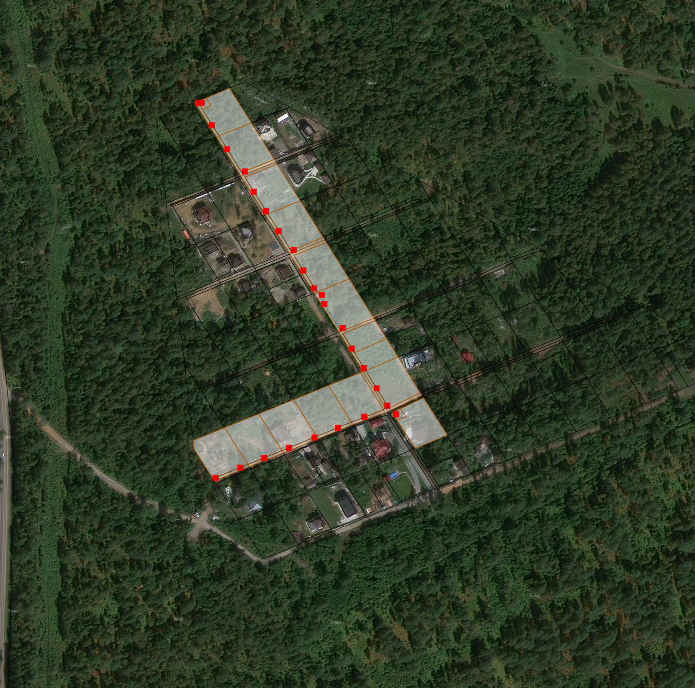
2
38:06:012801
1
Масштаб 1 : 7000

Условные обозначения:

-- граница образуемой части земельного участка (проектные границы публичного сервитута)

-- граница земельного участка, внесенного в ЕГРН, в отношении которого испрашивается сервитут

38:06:112801 – номер кадастрового квартала

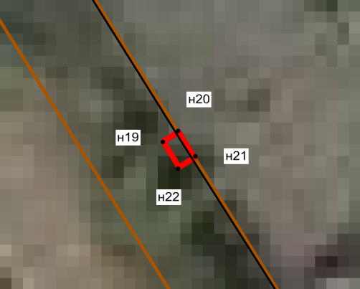
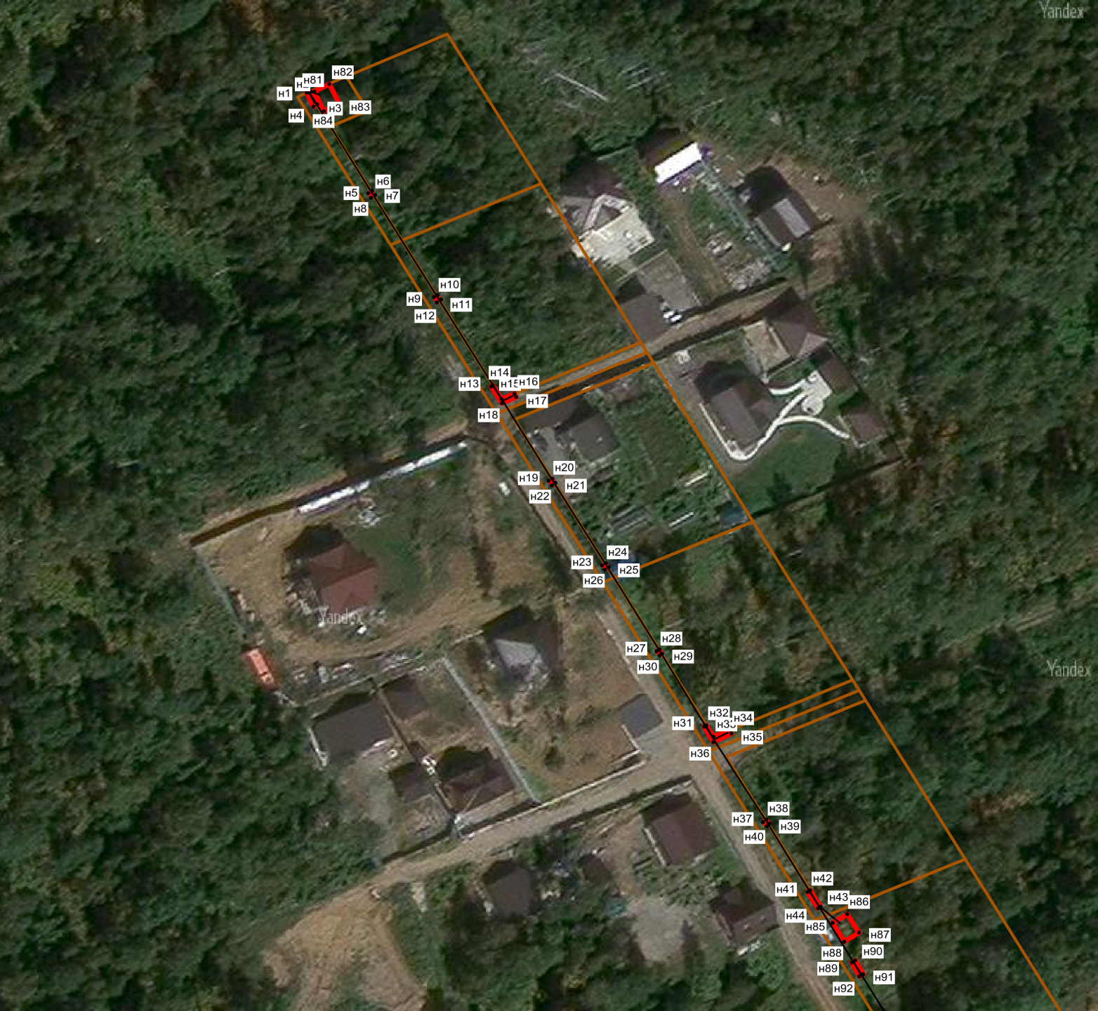
Выноска 1
38:06:112801
38:06:012801:3694

38:06:012801:3508

38:06:012801:3551

38:06:012801:4769

38:06:012801:3812

38:06:012801:4770

Лист 1
Масштаб 1 : 2000

Условные обозначения:

-- граница образуемой части земельного участка (проектные границы публичного сервитута)

-- граница земельного участка, внесенного в ЕГРН, в отношении которого испрашивается сервитут

-- контур сооружения «Воздушная линия 10 кВ с ТП № 4022 до заявителя»

н1 -- обозначение характерных точек публичного сервитута;

38:06:012801:3508 – кадастровый номер земельного участка;

38:06:112801 – номер кадастрового квартала

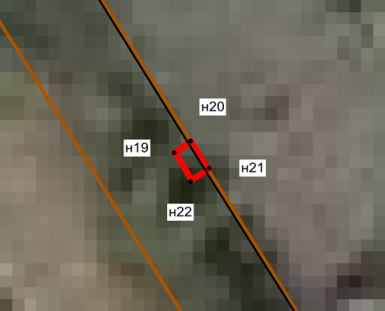
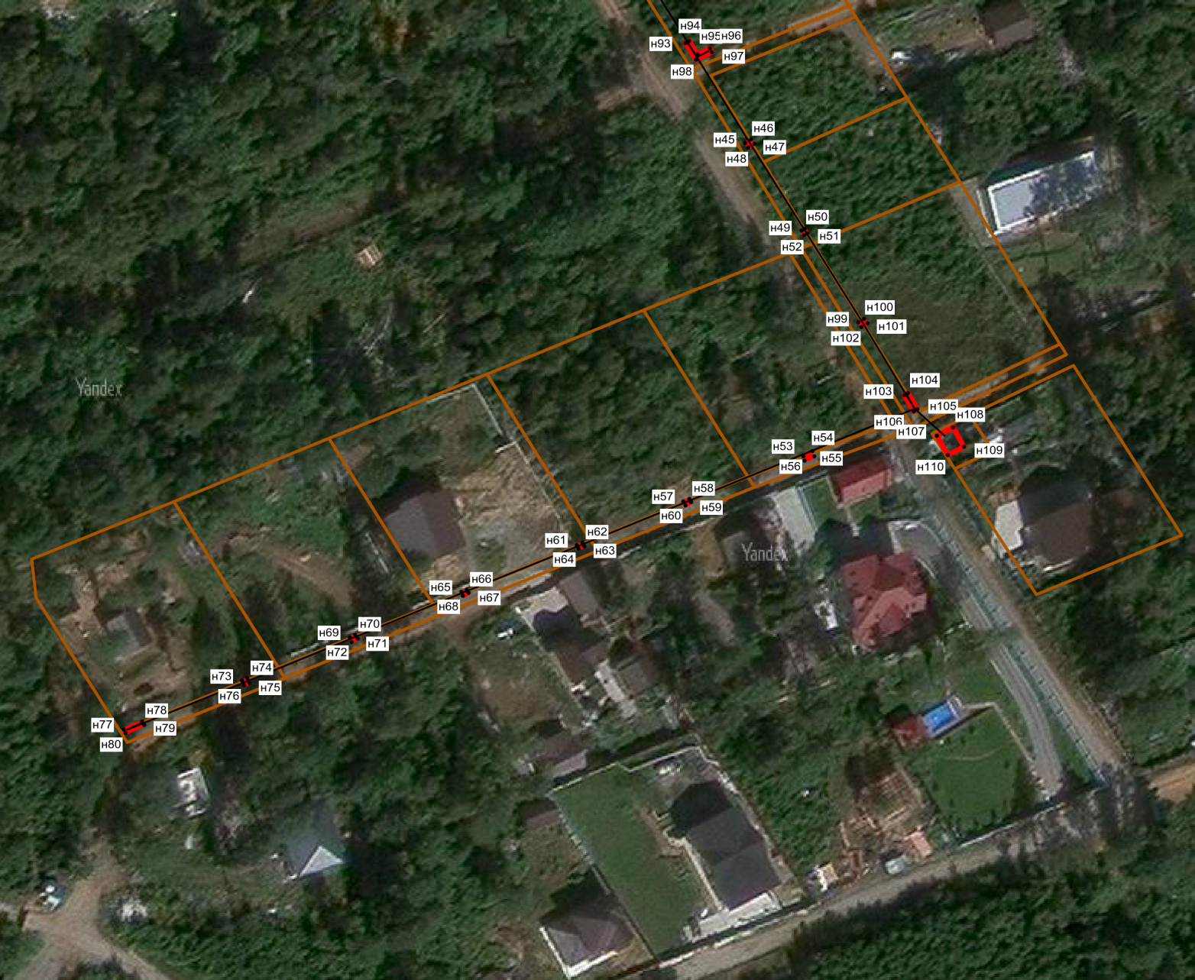
38:06:012801:4575

38:06:012801:5052

38:06:012801:4946

38:06:012801:4494

38:06:112801
38:06:012801:4592

Лист 2
38:06:012801:4753

38:06:012801:4413

38:06:012801:1276

38:06:012801:4861

Масштаб 1 : 2000

Условные обозначения:

-- граница образуемой части земельного участка (проектные границы публичного сервитута)

-- граница земельного участка, внесенного в ЕГРН, в отношении которого испрашивается сервитут

-- контур сооружения «Воздушная линия 10 кВ с ТП № 4022 до заявителя»

н1 -- обозначение характерных точек публичного сервитута;

38:06:012801:5052 – кадастровый номер земельного участка;

38:06:112801 – номер кадастрового квартала

